RINGKASAN HDO DAN HIS ASAM LAURAT

1. DATA FISIK DAN KIMIA SENYAWA

Tabel 1. Data Kimia Senyawa Kimia Organik

|  |  |  |  |  |  |  |  |  |
| --- | --- | --- | --- | --- | --- | --- | --- | --- |
| Senyawa | Cp gas | | | | | $$ΔH_{f}$$ | | |
| $$Cp=A+BT+CT^{2}+DT^{3}+ET^{4}(\frac{J}{mol⋅K})$$ | | | | | $$ΔH_{f}=A+BT+CT^{2}\left(\frac{kJ}{mol}\right)$$ | | |
| A | B | C | D | E | A | B | C |
| Asam Laurat | -4,295 | 1,23730 | -8,2209 x 10-4 | 2,768 x 10-7 | -3,8871 x 10-11 | -582,24 | -0,23113 | 1,2546 x 10-4 |
| n-Dodekana | 71,498 | 0,72559 | 1,1553 x 10-4 | -4,12 x 10-7 | 1,4141 x 10-10 | -225,66 | -0,25979 | 1,3823 x 10-4 |
| n-Undekana | 125,21 | 0,31401 | 7,9137 x 10-4 | -9,141 x 10-7 | 2,7568 x 10-10 | -208,56 | -0,24686 | 1,3203 x 10-4 |

Tabel 2. Data Kimia senyawa anorganik

|  |  |  |  |  |
| --- | --- | --- | --- | --- |
| Senyawa | Cpig / R | | | $$∆H_{f,298}$$ |
| $$\frac{Cp^{ig}}{R}=A+BT+CT^{-2}$$ | | | J/mol |
| A | B | C |  |
| Hidrogen | 3,249 | 0,422 x 10-3 | 0,083 x 105 | 0 |
| Air | 3,47 | 1,45 x 10-3 | 0,121 x105 | -241818 |
| CO2 | 5,457 | 1,045 x 10-3 | -1,157 x 105 | -393509 |

Tabel 3. Data Berat Molekul

|  |  |  |
| --- | --- | --- |
| Senyawa | Rumus Molekul | MW (kg/kmol) |
| Asam laurat | CH3(CH2)10COOH | 200,321 |
| n-Dodekana | C12H26 | 184,322 |
| n-Undekana | C11H24 | 170,295 |
| Hidrogen | H2 | 2 |
| Air | H2O | 18,015 |
| Karbon dioksida | CO2 | 44,01 |

1. RINGKASAN HDO

2.1 Mekanisme reaksi HDO asam laurat adalah sebagai berikut

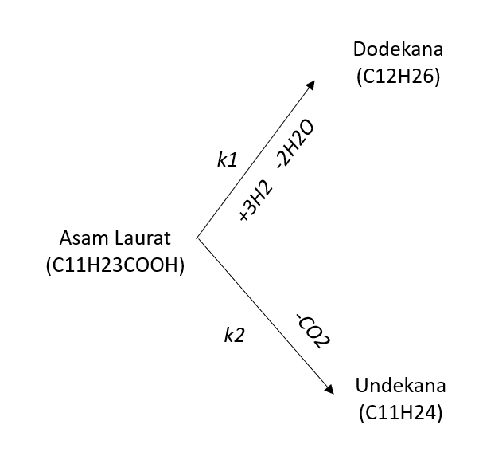

Asumsi yang digunakan

1. Pengaruh hidrogen terhadap laju reaksi tidak ada karena hidrogen yang digunakan berlebih
2. Dalam reaksi tidak hanya terjadi HDO namun juga terjadi DCO2 yang saling bersaingan.
3. Dalam reaksi deoksigenasi asam laurat juga terdapat *cracking*, namun nilainya sangat kecil sehingga **dapat diabaikan**.

2.2 Pengolahan Data HDO

Konversi, dihitung menggunakan persamaan berikut

$$Konversi=1-\frac{Indeks Keasaman Akhir}{Indeks Keasaman Awal}$$

Nilai indeks keasaman dan konversi masing masing kondisi disajikan oleh tabel 4.

Tabel 4. Nilai indeks keasaman masing masing kondisi dan konversinya

|  |  |  |  |
| --- | --- | --- | --- |
| No | Perlakuan | Indeks Keasaman | Konversi |
| 1 | Asam Laurat | 280,8 |  |
| 2 | 400 C, 1 h | 0,3 | 0,9989 |
| 3 | 340 C, 1 h | 17,8 | 0,9366 |
| 4 | 340 C, 3 h | 0,3 | 0,9989 |
| 5 | 280 C, 3 h | 19,0 | 0,9323 |
| 6 | 280 C, 6 h | 0,3 | 0,9989 |

|  |  |  |
| --- | --- | --- |
| No | Perlakuan | Indeks Keasaman |
| 1 | Asam Laurat | 280,8 |
| 2 | 400 C, 1 h | 0,3 |
| 3 | 340 C, 1 h | 17,8 |
| 4 | 340 C, 3 h | 0,3 |
| 5 | 280 C, 3 h | 19,0 |
| 6 | 280 C, 6 h | 0,3 |

|  |  |  |  |  |
| --- | --- | --- | --- | --- |
| No | Perlakuan | Yield C12 (%) | Yield C11 (%) | Yield <C11 (%) |
| 1 | 400 C, 1 jam | 26,9 | 53,6 | 17,8 |
| 2 | 340 C, 3 jam | 35,2 | 61,5 | 2,4 |
| 3 | 280 C, 6 jam | 41,8 | 54,4 | 2,7 |

Rumus mencari nilai konstanta laju reaksi

$$K=\left(k_{1}+k_{2}\right)=\frac{\ln\left(1-X_{LA}\right)}{t}$$

$$k_{1}=\frac{yield_{DD}}{yield_{UD}+yield_{DD}}⋅K$$

$$k_{2}=\frac{yield_{UD}}{yield_{UD}+yield_{DD}}⋅K$$

Untuk menentukan orde reaksi, dilakukan dengan cara tabulasi

|  |  |  |  |  |
| --- | --- | --- | --- | --- |
| T (C) | T(jam) | K (M0,5jam-1) | K (jam-1) | K (M-1jam-1) |
| 280 | 3 | 1,035 | 0,898 | 1,044 |
| 280 | 6 | 0,676 | 1,140 | 35,417 |
| Nilai k rata rata (T = 280 C) | | 0,856 | 1,019 | 18,230 |
| 340 | 1 | 3,139 | 2,758 | 3,358 |
| 340 | 3 | 1,353 | 2,281 | 70,833 |
| Nilai k rata rata (T = 340 C) | | 2,246 | 2,519 | 37,096 |

Dari hasil tabulasi, diperoleh orde reaksi adalah 1, karena menghasilkan nilai konstanta laju reaksi yang nilainya tidak jauh berbeda pada waktu yang berbeda.

Sehingga, model persamaan reaksi yang digunakan adalah :

$$r_{LA}=\frac{dC_{LA}}{dt}=-\left(k_{1}+k_{2}\right)C_{LA}$$

$$r_{DD}=\frac{dC_{DD}}{dt}=k_{1}C_{LA}$$

$$r_{UD}=\frac{dC_{UD}}{dt}=k_{2}C_{LA}$$

$$r_{H2}=\frac{dC_{H2}}{dt}=-(3k_{1})C_{LA}$$

$$r_{H2O}=\frac{dC_{H2O}}{dt}=\left(2k_{1}\right)C_{LA}$$

$$r_{CO2}=\frac{dC_{CO2}}{dt}=k_{2}C_{LA}$$

Keterangan subskrip

LA = Asam Laurat

DD = Dodekana

UD = Undekana

H2 = hydrogen

CO2 = Karbon dioksida

H2O = Air

Tabel 5. Data konstanta laju reaksi

|  |  |  |  |  |  |  |  |
| --- | --- | --- | --- | --- | --- | --- | --- |
| T (C) | t (jam) | XLA | Yield C12 (%) | Yield C11 (%) | K (jam-1) | k1 (jam-1) | k2 (jam-1) |
| 400 | 1 | 0,9989 | 26,9 | 53,6 | 6,482 | 2,286 | 4,555 |
| 340 | 3 | 0,9989 | 35,2 | 61,5 | 2,519 | 0,915 | 1,604 |
| 280 | 6 | 0,9989 | 41,8 | 54,4 | 1,019 | 0,443 | 0,576 |

Rumus untuk mencari energi aktivasi dan konstanta Arrhenius

$$k=A_{0}\exp\left(-\frac{Ea}{RT}\right)$$

$$lnk=lnA_{0}-\frac{Ea}{R}⋅\frac{1}{T}$$

Dengan Ea adalah energi aktivasi (J/mol), A0 adalah konstanta Arrhenius (s-1), dan R adalah konstanta gas ideal (R = 8,314 J/mol K)

Dengan mengalurkan lnk terhadap 1/T, lalu regresi linear data, diperoleh persamaan

$$y=mx+c$$

$$m=-\frac{Ea}{R} ;c=lnA_{0}$$

Sehingga, nilai Konstanta Arrhenius dan energi aktivasi dapat diperoleh dengan cara di bawah ini

$$A_{0}=\exp\left(c\right)$$

$$Ea= -(m⋅R)$$

Tabel 6. Data pengolahan konstanta Arrhenius dan energi aktivasi

|  |  |  |  |  |  |
| --- | --- | --- | --- | --- | --- |
| T (C) | t (jam) | k1 | | k2 | |
| lnk | 1/T x 103 | lnk | 1/T x 103 |
| 400 | 1 | -7,36 | 1,49 | -6,67 | 1,49 |
| 340 | 3 | -8,28 | 1,63 | -7,72 | 1,63 |
| 280 | 6 | -9,00 | 1,81 | -8,74 | 1,81 |

Sehingga, data nilai konstanta Arrhenius dan energi aktivasi diperoleh, dan disajikan pada tabel 7.

Tabel 7. Parameter kinetika reaksi HDO asam laurat

|  |  |  |  |
| --- | --- | --- | --- |
| Parameter kinetika | | Satuan | Nilai |
| k1 | A1 | s-1 | 1,0909 |
| Ea1 | J/mol | 42036 |
| k2 | A2 | s-1 | 16,145 |
| Ea2 | J/mol | 53126 |

2.3 Persamaan Model Reaktor

Persamaan Neraca Massa Reaktor PFR HDO

$$u\left(\frac{TP_{0}}{T_{0}P}\right)\frac{dC_{LA}}{dz}=-\left(k_{1}+k_{2}\right)C_{LA}$$

$$u\left(\frac{TP_{0}}{T_{0}P}\right)\frac{dC_{DD}}{dz}=k_{1}C_{LA}$$

$$u\left(\frac{TP_{0}}{T_{0}P}\right)\frac{dC_{UD}}{dz}=k_{2}C_{LA}$$

$$u\left(\frac{TP_{0}}{T_{0}P}\right)\frac{dC_{H2}}{dz}=-\left({3k}_{1}\right)C_{LA}$$

$$u\left(\frac{TP_{0}}{T_{0}P}\right)\frac{dC_{H2O}}{dz}=2k_{1}C_{LA}$$

$$u\left(\frac{TP_{0}}{T_{0}P}\right)\frac{dC_{CO2}}{dz}=k_{2}C_{LA}$$

Persamaan Neraca Energi Reaktor

$$ρC_{p}u\left(\frac{TP_{0}}{T_{0}P}\right)\frac{dT}{dz}=\sum{(-∆H_{ri})\left|r_{i}\right|}+UA(T_{w}-T)$$

$$ρ=\left(C_{LA}⋅Mr_{LA}\right)+{(C}_{H2}⋅Mr_{H2})+\left(C_{DD}⋅Mr_{DD}\right)+\left(C_{UD}⋅Mr_{UD}\right)+\left(C_{H2O}⋅Mr_{H2O}\right)+(C_{CO2}⋅Mr_{CO2})$$

$$C_{total}={C_{LA}+C}_{H2}+C_{DD}+C_{UD}+C_{H2O}+C_{CO2}$$

$$C_{p}={\left(\left(C_{p,LA}⋅C_{LA}/Mr_{LA}\right)+\left(C_{p,H_{2}}⋅C_{H2}/Mr_{H2}\right)+\left(C_{p,DD}⋅C_{DD}/Mr_{DD}\right)+\left(C_{p,UD}⋅C_{UD}/Mr_{UD}\right)+\left(C_{p,H2O}⋅C_{H2O}/Mr_{H2O}\right)+\left(C_{p,CO2}⋅C_{CO2}/Mr_{CO2}\right)\right)/C_{total} }_{ }$$

Keterangan :

$ρ$ = Massa jenis campuran senyawa di reaktor (kg/m3)

= Kapasitas panas (J/kg K)

u = Laju alir linear fluida dalam reaktor (m/s)

T0 = Temperatur umpan masuk reaktor (K)

T = Temperatur reaktor pada posisi z (K)

P0 = Tekanan umpan masuk reaktor (Pa)

P = Tekanan reaktor pada posisi z (Pa)

$∆H_{ri}$ = Perubahan entalpi reaksi i (J/mol)

ri = Laju reaksi i (mol/L.s)

U = Koefisien transfer panas overall (W/m2K)

A = Luas area penukar panas (m2)

Tw = Temperatur di dinding (K)

2.4 Persamaan Model Reaktor PFR Recycle Adiabatik

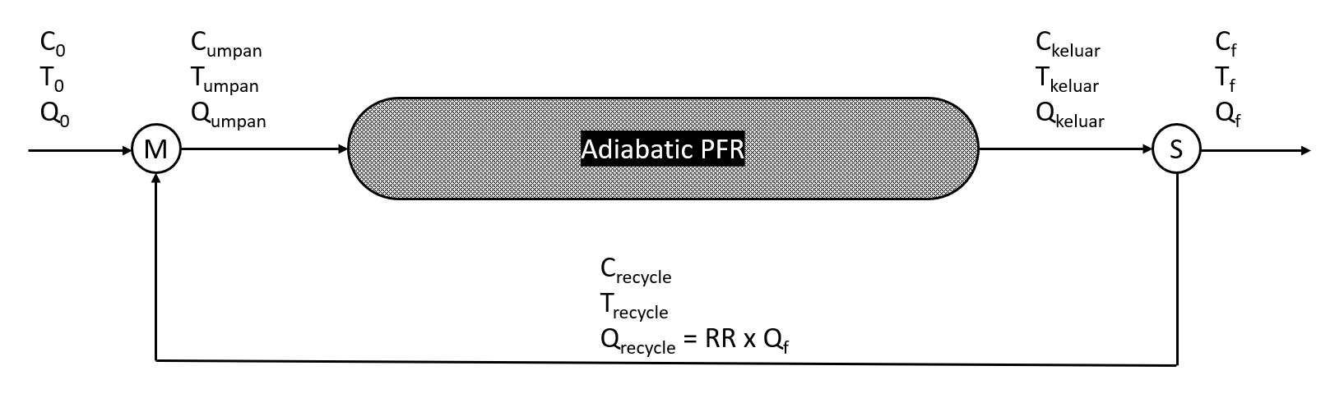

Dengan RR adalah rasio recycle

**Rasio umpan** = Nm3 H2 / m3 Asam Laurat

Dengan **umpan** hanya mengandung gas hydrogen dan asam laurat

Konsentrasi senyawa keluar reaktor dihitung dengan mengasumsikan konversi asam laurat = 100%. Dengan parameter kinetika (k1 dan k2) dievaluasi pada temperatur umpan campuran masuk reaktor.

$$C_{LA}=C_{LA,0}⋅\exp\left(-\left(k_{1}+k_{2}\right)⋅t\right)$$

$$C_{LA,f}=0$$

$$C_{DD}=\frac{k_{1}⋅C_{LA,0}}{k_{1}+k_{2}}⋅\left(1-\exp\left(-\left(k_{1}+k_{2}\right)⋅t\right)\right)$$

$$C_{DD,f}=\frac{k_{1}⋅C_{LA,0}}{k_{1}+k_{2}}$$

$$C_{UD}=\frac{k_{2}⋅C_{LA,0}}{k_{1}+k_{2}}⋅\left(1-\exp\left(-\left(k_{1}+k_{2}\right)⋅t\right)\right)$$

$$C_{UD,f}=\frac{k_{2}⋅C_{LA,0}}{k_{1}+k_{2}}$$

$$C_{H2}=C_{H2,0}+\frac{-(3k_{1}+k_{2})⋅C_{LA,0}}{k_{1}+k_{2}}⋅\left(1-\exp\left(-\left(k_{1}+k_{2}\right)⋅t\right)\right)$$

$$C_{H2,f}=C_{H2,0}-\frac{(3k_{1}+k_{2})⋅C_{LA,0}}{k_{1}+k_{2}}$$

$$C_{H2O}=\frac{\left(2k_{1}+k_{2}\right)⋅C_{LA,0}}{k_{1}+k_{2}}⋅\left(1-\exp\left(-\left(k_{1}+k_{2}\right)⋅t\right)\right)$$

$$C_{H2O,f}=\frac{\left(2k_{1}+k_{2}\right)⋅C_{LA,0}}{k_{1}+k_{2}}$$

$$C_{CO}=\frac{k_{2}⋅C_{LA,0}}{k_{1}+k_{2}}⋅\left(1-\exp\left(-\left(k_{1}+k_{2}\right)⋅t\right)\right)$$

$$C_{CO,f}=\frac{k_{2}⋅C_{LA,0}}{k_{1}+k_{2}}$$

Dengan asumsi bahwa konversi asam laurat dalam reaktor adalah 100%, dan aliran yang di daur ulang adalah produk cair (dodekana, undekana, dan sisa asam laurat) sehingga perhitungan konsentrasi **umpan masuk reaktor** PFR adalah sebagai berikut

$$C_{LA,umpan}=\frac{{(C}_{LA,0}+{RR⋅C}_{LA,f})}{1+RR}=C_{LA,0}⋅\left(\frac{1}{1+RR}\right)$$

$$C_{DD,umpan}=\frac{{(C}_{DD,0}+{RR⋅C}_{DD,f})}{1+RR}=\frac{k_{1}⋅C_{LA,0}}{k_{1}+k_{2}}⋅\left(\frac{RR}{1+RR}\right)$$

$$C_{UD,umpan}=\frac{{(C}_{UD,0}+{RR⋅C}_{UD,f})}{1+RR}=\frac{k_{2}⋅C_{LA,0}}{k_{1}+k_{2}}⋅\left(\frac{RR}{1+RR}\right)$$

$$C_{H2,umpan}=C_{H2,0}$$

$$C_{H2O,umpan}=0$$

$$C_{CO2,umpan}=0$$

Contoh Hasil simulasi

Dengan temperatur umpan masuk reaktor = 623 K, rasio H2/umpan = 400 (Nm3 H2/m3 Asam Laurat), Tekanan = 30 bar, Rasio Recycle = 4, waktu tinggal di reaktor = 1 jam, panjang reaktor = 4m, Volume reaktor = 20 m3.

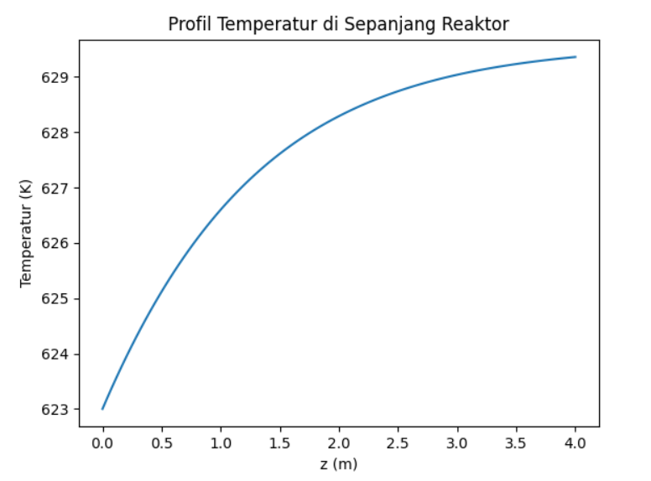

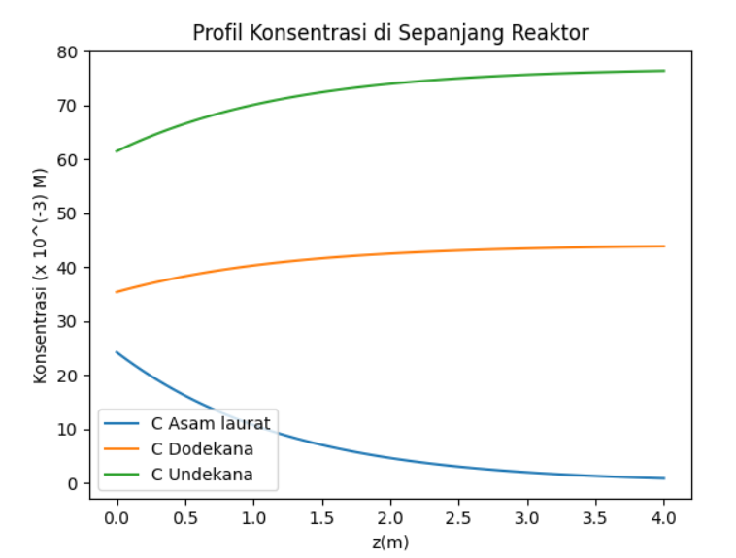

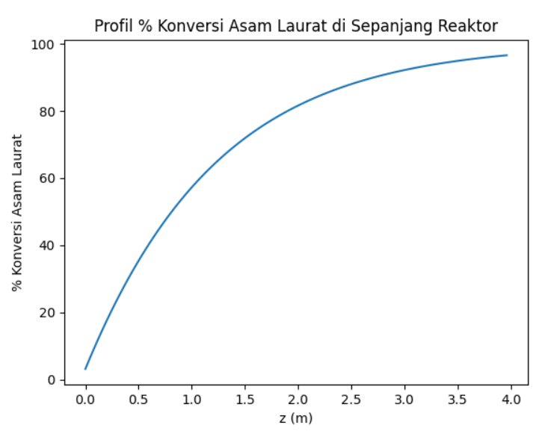

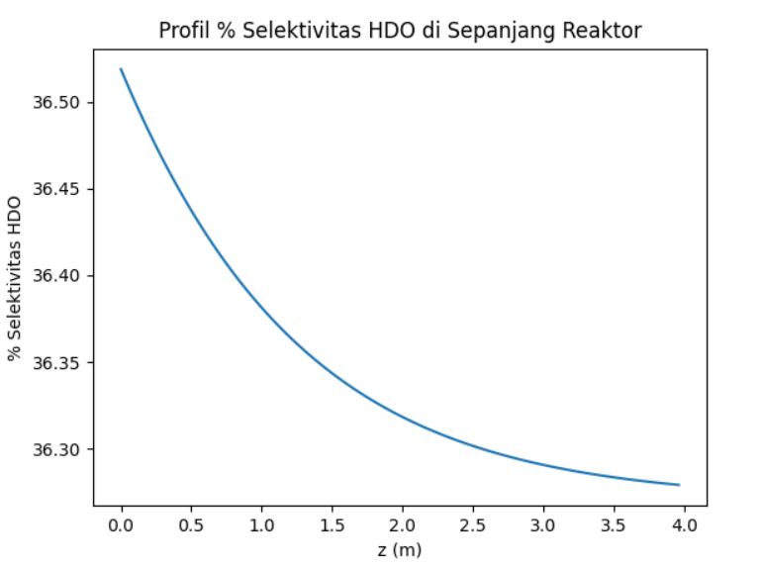

A : konstanta Arrhenius (s-1)

ATJ : *Alcohol to Jetfuel*

C : Konsentrasi (mol/L)

DCO : Dekarbonilasi

DCO2 : Dekarboksilasi

DO : Deoksigenasi

Ea : Energi aktivasi (J/mol)

FAME : *Fatty Acid Methyl Ester*

FT : *Fischer Tropsch*

HDM : Hidrodemetalisasi

HDN : Hidrodenitrogenasi

HDO : Hidrodeoksigenasi

HDS : Hidrodesulfurisasi

HEFA : *Hydroprocessed Esthers and Fatty Acids*

HIS : Hidroisomerisasi

k : Konstanta kesetimbangan

LA : Asam laurat

LHSV : *Liquid hourly space velocity* (h-1)

p : tekanan parsial (Pa)

PFAD : *Palm Fatty Acid Distillate*

PFR : *Plug Flow Reactor*

PKO : *Palm Kernel Oil*

R : Tetapan gas ideal (J/mol K)

S : Selektivitas (%)

SIP : *Synthesis iso-paraffin*

T : Temperatur (K)

TG : Trigliserida

WHSV : *Weight hourly space velocity* (h-1)

X : Konversi (%)

Subskrip

LA : Asam laurat

HDO : Hidrodeoksigenasi